Тема: « Моя малая Родина.

Палитра жизни художника-земляка»

Выполнил: Романюкин Дмитрий

ученик 5 класса

МБОУ ПСОШ №2

с. Песчанокопское

Ростовская область

Руководитель работы: Т.В. Валивахина

**Содержание:**

Введение 3

I.Становления В.А Сумкина как художника 3

II.Основные мотивы творчества и своеобразие работ  художника 4

III. Годы творчества опалённые войной 5

Заключение 6

Использованная литература.

Приложения.

**ВВЕДЕНИЕ.**

Тема моей исследовательской работы « Моя малая Родина.

Палитра жизни художника-земляка ». Актуальность темы, я думаю, не вызывает сомнений. Каждый из нас должен знать о том месте, где он родился и живёт, о людях, которые делают историю нашей страны, нашего села.

Испокон веков Дон богат талантами. Здесь родились многие люди, внесшие большой вклад в сокровищницу не только российской, но и мировой культуры. Донская земля дала миру великих писателей, поэтов, художников.

Я хочу рассказать о жизни и творчестве нашего земляка, известного художника  Вила Александровича Сумкана.( *Приложение1*)

Почему я заинтересовался судьбой именно этого старожила нашего села? Потому что увлекаюсь рисованием и занимаюсь на художественном отделении в школе искусств. Много раз посещал выставки этого художника. *(Приложение2 )*

Однажды после посещения одной из выставок, я поделился впечатлениями со своим дедушкой. В ходе разговора выяснилось, что мой дедушка был учеником Вила Александровича. Он рассказал мне много интересного о том , как проходили уроки. Тогда жизнь и творчество Сумкина В.А. заинтересовала меня ещё больше.

Я выдвинул ***гипотезу***: чтобы стать настоящим патриотом, нужно знать историю своей малой Родины, людей, творивших эту историю.

***Цель*** моей работы: знакомство с художественным миром нашего современника.

В ходе исследования буду решать следующие задачи:

- изучить основные мотивы творчества и своеобразие работ художника;

- познакомиться с годами творчества во время Великой Отечественной войны;

- изучить становление В.А. Сумкина как художника.

В ходе исследовательской работы я прочёл статьи о Сумкине В.А., посмотрел документальный фильм о нём. А ещё были встречи с самим художником и его дочерями. (*Приложение 3)*

**I.СТАНОВЛЕНИЕ В.А.СУМКИНА КАК ХУДОЖНИКА.**

23 марта 1924 года, в рабочей семье в городе Урюпинске Волгоградской

( Сталинградской) области родился мальчик, а вместе с ним и необычное имя- Вил. Оказывается, в 20-30-е годы прошлого века в нашей стране появилось очень много необычных имён: Сталина, Гертруда, Ревмира, Вил. Все они были связаны с известными людьми или событиями. Гертруда- герой труда. Ревмира-революция мира. А Вил- сокращённое от Владимир Ильич Ленин.

С 6-ти летнего возраста Вил Александрович увлекался живописью. Он понял, что это занятие всё больше и больше завораживает его. Он осознавал, что должен начать с азов, нисколько не уповал на свой талант, а полагался только на упорство и бесконечный труд. Окончив художественно- графический факультет Краснодарского пединститута, Вил Александрович 35 лет посвятил работе в школе.

Душа творческого человека не находит покоя в уединении, больше всего Вил Александрович мечтал о том, чтобы поделиться своими знаниями, накопленным опытом с окружающими. Он организовал изостудию у себя дома и раз в неделю совершенно бесплатно занимался с одарёнными детьми, приобщая их к высокому искусству. До сих пор дома у художника хранится альбом с фотографиями его первых учеников. (*Приложение 4)* Многие ребята, которые обучались у Вила Александровича искусству рисования, помнят и посещают его, говоря о том что не стали великими художниками, но приобретённые знания очень пригодились им в дальнейшей жизни. На видном месте в квартире Вила Александровича макет парусника. Работа выполнена на- столько точно и тонко, что хочется потрогать удивительную вещь. Это подарок его ученика-известного хирурга и талантливого художника Вадима Касаткина.( *Приложение 5)* Вадим неплохо рисовал, мечтал стать художником, но родители посоветовали ему более приземлённую профессию, поэтому он поступил в медицинский институт и стал врачом, более того, профессором медицинских наук.

Художник творчески горел, творчески работал и не сомневался в том, что более 30 лет он посвятил своим ученикам, а не совершенствованию собственного мастерства. Им воспитано более 50 талантливых людей, многие из которых продолжая дело своего учителя, стали архитекторами и художниками.

**II. ОСНОВНЫЕ МОТИВЫ ТВОРЧЕСТВА И СВОЕОБРАЗИЕ РАБОТ  ХУДОЖНИКА.**

Творчество художника разнопланово. У него неплохо получались портреты, пейзажи и натюрморты.

Портретная живопись одна из самых сложных видов изобразительного искусства. Ведь чтобы написать портрет, недостаточно просто изобразить внешность человека, необходимо знать его внутреннее состояние, его характер. Начал Вил Александрович с портретов своих родных: детей, мамы. ( *Приложение 6*) В последующие годы он написал портреты Владимира Высоцкого, Софии Ротару. *(Приложение 7)* Кроме этих портретов, есть в его коллекции портреты его учеников: Юлии Хорошиловой, Юрия Сагайдака. (*Приложение 8)*

Существует у художника целый ряд картин анималистического характера. Характер животных на них просматривается потрясающе. (*Приложение 9)*

Я уже говорил о том, что творчество художника разнопланово. Большую часть в его художественной галерее занимают картины природы. Мы все видим, храним в сердце родные и милые места, но не все можем изобразить на холсте, на бумаге, а вот у моего героя это получается замечательно. (Приложение 10)

Художник умеет подобрать палитру, полутона, цветовую гамму для того, чтобы ярко и насыщенно показать времена года, явления природы.

Большое место в творчестве занимает родное село. Картину «Обелиск» художник посвятил воинам-землякам, погибшим в годы Великой Отечественной войны*.( Примечание 11)* В скорбном молчании застыли величественные фигуры солдат, одержавших победу в страшной войне.

**III. ГОДЫ ТВОРЧЕСТВА ОПАЛЁННЫЕ ВОЙНОЙ.**

Войну Вил Александрович встретил в городе Дубровка Сталинградской (ныне Волгоградской) области. Он воевал в 505 гаубичном полку 10 Гвардейской бригады.

За всю войну Вилу Александровичу довелось воевать на 6 фронтах: Ленинградском; I,II,III Прибалтийских; I,II Белорусских. Его можно назвать везучим человеком, потому что за страшное время войны он получил одно лёгкое ранение. Сегодня вся грудь ветерана увешана орденами. Особенно дороги орден Красной звезды, медаль «За оборону Ленинграда», медали «За взятие Берлина» и «За боевые заслуги*».( Приложение 12)*

Вил Александрович вспоминает: « Бои на подходе к Берлину с каждым днём становились ожесточённее. Когда советские войска вошли в Берлин, там было трудно что-то разобрать. Кто на каком этаже? Где немцы, где свои? Бои в городе - это очень тяжело». Все свои переживания он отобразил на картине « Берлин 1945*».( Приложение 13)* На ней художник изобразил Рейхстаг в огне, последние бои в черте города.Из этого ада женщина-медсестра, превозмогая страх, выводит из-под огня раненого бойца. На её лице художник запечатлел надежду на жизнь и спасение.

Я горжусь тем, что являюсь внуком поколения ветеранов. Это они на своих плечах вынесли все тяготы и пережили все ужасы военного времени, это они восстановили и заново отстроили нашу страну, передав ее нам. Ветераны войны — это настоящие созидатели, и нам нужно на них равняться.

В начале января 2015 года наше село понесло большую утрату. Не стало Вила Александровича Сумкина- ветерана Великой Отечественной войны, творческой личности, учителя с 35-летним стажем, педагога и наставника .

Жизнь В.А. Сумкина легкой точно не назовешь, а вот счастливой - пожалуй. Потому что он всегда занимался любимым делом.

Достойное место в списке наград у Вила Александровича грамоты и дипломы. Среди них поздравительное письмо к 65-летию Великой победы, подписанное бывшим президентом Российской Федерации Д.А.Медведевым, персональное поздравление Президента России В.В. Путина с 90-летием.

**ЗАКЛЮЧЕНИЕ.**

Проведённое исследование- это второй этап моей работы. Я уже знаю о возникновении села, о происхождении его названия и название улиц, о старожилах села Песчанокопского. Следующим этапом моей работы будет знакомство с достопримечательностями села.

**ИСПОЛЬЗОВАННАЯ ЛИТЕРАТУРА.**

Документальные фильмы. [vk.com](http://yandex.ru/clck/jsredir?from=yandex.ru%3Byandsearch%3Bweb%3B%3B&text=&etext=632.sVbypDKqmYAUYEihP4q2rcBoJYkO1WFB8jMLVQGL3ZsTrQnNhZY1Y-IO5i7Pi9mZi7kjk_o5R8-HPMBwcG5AdUMnaYKb_cZ7hyiPX1tpm7M.ccf23e1add5643f2b23d79972978c1465db0ebbf&uuid=&state=AiuY0DBWFJ4ePaEse6rgeKdnI0e4oXuRYo0IEhrXr7zk7-LazHAr5Rwrl5F4jVTbvY6-a5YkcN7OMBg_zNyckuvdYJmIPtML5JIcYKt_3umlyYD7bDW1cBFOPmjg15LIcX0CLrUDuXHzvuupNmWgwr2mog5lUrrVxZ0srXdOl2F8jVr9Qf_oJHkgLUBJ2aAraDFl3PVv-NfqybWfNo4ULwsSMbIhaPjbc4_e1n413XFypVCnOVg20zVUUP_03edh4utNznZhyjyCle4ZBg-MVXNYbNnvFk9tk7W1lF9mkNlHtX1vCbDDlXFRG0VLLuVht3p8YgPTu_N5oAqAiUVedL0y9AekmyZw4z83kdiCkeJbOeYIojPOrChYvJpPfwTyvKlWQhRaIe_A2_nu5JwjEGLtognMdX4us3SJCp_f-gjVwINsxJK5ad3xoMpexYu6rnWwF6MfMQj3snNg5Y_DH40gvIldyGsHKijqWssfixatJsSnx9T5jp8WzzQQ3pdYGGq4Rd3WeZ-b8UqjlsCWhC_j0ahzRGqy&data=UlNrNmk5WktYejR0eWJFYk1LdmtxZ0dPSmZsRWZOTm1VMV81bGFzM2tCMDBfNjdFbGltZHNKSGhoRXVMRDktVGdqbDE5Y1IxZmlfWWtkVF9hRk9fcGc&b64e=2&sign=3ebfa939f068e32c213f2b6a497d373e&keyno=0&ref=cM777e4sMOAycdZhdUbYHtkusEOiLu3m4cVndcRMfNuguIXI6uHFKiLm-EKHtcegzwVzhvO1MQKqany8qNwE7BL2KRoMQ_BnZ_wuTeTZqsD-cZ8d3COFF5fPnz62ZwE2GYcPswqYAFAxeF6CCzkqsxHXiCO1vS3KTONHVwvaJJhGLoTyYdPWzkuUq9zxi_PVIiVoVNKJCUcQXXcWkwKMxM50QXMShOYs0QYGthUuxXbe5wx4Q-eRLxb5Qw3jCyYqf7G8u3KuGNaC-pKegItH_3omSoIpdq1k1nEL5wCjQJ68f1ROyBrrw3rzOzOkpsQKdAoJSW1dP7LyKzl2aiC6WRh0FVqixRkMVYdRjNzdZQRQeNZ-kI_KfwXmabglQQ0rYTwFZFCx4I2F4mZy-L1eyxKp7nJrz-6Hqjy6H99vu0yguEPSgXF8st--mVJtPpIGywsWQy9H9zPxc_SEs6FJfqo6IK5XQ_U4YxrwJqN4xFlI4L8GnxGLshwH9sF6lDm4GhYnq8pRToUzuDaOkHKQ7mZDtdctf8pqxYndjopFwFJYjhfQDJr6z-Gqybjh3B8PozVVzJsYXohERJh18vLGaIq6M03o8PqzK59VwftDU7BySwUtpnN3kQOP2qLC597VmzmuTDHEDO8GymbsqFsT1qenSgMSxyeZuTMP8QjEaTe6oV0jW7ogaatGfdV8JzGv9FJ6fVXFI_FyZF5s9LpUF2Xzigyq_AGst7VXs7RNzBEdJx2fVLe_7pD8k2ThgR8EQdWAkXJs5RctyNXcQPmVdcMU4gn9CkMRXDHA5T7au4yeK4IHjDWkVPZMa-KUsFyMgFoHR7gTvWb5bjWrCHly6EgutNRbKpvqQ6ZqgofhH2wCu_lJZIR83pyojJ5Q_I5UcozyYX7E6YelZn8sHPMAqK1mD9sfkRbiRzGNh2eecO7z0V-lnr8DYnC9Bhmz0wjqRg0YvJN2WUKcO7vGsCzEsRnGYSigLLlmNoxserq7J3NlIKW7DuypJK4AegM858zuNIDBMOy8A7Owu2qvc9JwD2MtShnJ8J-Z_BJ8Ll975o76d8o3qxuN0jslS7kfpgQN_zcO25MZyXpNQ1C4CPw-eR9Ijh), [kmparo.ru](http://yandex.ru/clck/jsredir?from=yandex.ru%3Byandsearch%3Bweb%3B%3B&text=&etext=632.8pT2FMxqJsSywHD8sMRweEr4m-IQ8MlTDnx7G7rQ6UEghjbb_4yXpHk_FOAOP_druofBrI_Sqnj_SzRLoaH7t4T3jX6JTIGJOmekOYx3X94.40a4d3203ca4b6795b4749c7e9618ab1506a78ee&uuid=&state=AiuY0DBWFJ4ePaEse6rgeKdnI0e4oXuRYo0IEhrXr7yzC-cy8qJC97rqrEOY1rnngR_TlXOtqI4gzBVV3fHpBxv_211cW8qo0QQVeCE5HmUVmRWo8IpufmPYT3sqSG2Av5VLq9iITNV8lFKx26ldlf-twbY9Soqz7jU8vr5UDNLOKjRpQK1FXoLX8Gk-A7wE_hEPFzShHntUmlm04r6rCxKG3yCPesJW1m2uOOP14lUCH8GA4BgZY_ULnI4sEgcqoui4h9jD9u90OKMt9fcQvMkby0WDNAjEyfh7hNYtyFAe_cNz8PdFk9ZBeISUpFEUgx5eTJrW4IvRzZUhD6qWD3TIgmEz93Bh1l6pZaOJsz3RM-MuMl2aQWPo-vvP6X0pyXZ9xqdZ__PdBsMHLb5Vv7DF2KbtER54t6HSKnmNAc7GGn-VclDiI_hhLubQU-c1DNOqIauN8T9LBXT_yTQEibXOM9cXZMxxW-dNJo8WZFqkn6jSLdunSFqUnDwawePUUR3Ber3hxztpnFkQKrcbmKZr30u3qiIX&data=UlNrNmk5WktYejR0eWJFYk1LdmtxbHZURkN4ZFUxaDlsdEx0eWhaOG5BdExHTFlidERqOVF2WVVfNThkMExPeWVudXRoSG1rNnUwSWdZcWlBTmJ1N3RKam9sTDNZajFY&b64e=2&sign=c67706a807c8ac70156ca8c36cc574a2&keyno=0&ref=cM777e4sMOAycdZhdUbYHtkusEOiLu3m4cVndcRMfNuguIXI6uHFKiLm-EKHtcegzwVzhvO1MQKqany8qNwE7BL2KRoMQ_BnZ_wuTeTZqsD-cZ8d3COFF5fPnz62ZwE2GYcPswqYAFAxeF6CCzkqsxHXiCO1vS3KTONHVwvaJJhGLoTyYdPWzkuUq9zxi_PVIiVoVNKJCUcQXXcWkwKMxM50QXMShOYs0QYGthUuxXbe5wx4Q-eRLxb5Qw3jCyYqf7G8u3KuGNaC-pKegItH_3omSoIpdq1k1nEL5wCjQJ68f1ROyBrrw3rzOzOkpsQKdAoJSW1dP7LyKzl2aiC6WRh0FVqixRkMVYdRjNzdZQRQeNZ-kI_KfwXmabglQQ0rYTwFZFCx4I2F4mZy-L1eyxKp7nJrz-6Hqjy6H99vu0yguEPSgXF8st--mVJtPpIGywsWQy9H9zPxc_SEs6FJfqo6IK5XQ_U4YxrwJqN4xFlI4L8GnxGLshwH9sF6lDm4GhYnq8pRToUzuDaOkHKQ7mZDtdctf8pqxYndjopFwFJYjhfQDJr6z-Gqybjh3B8PozVVzJsYXohERJh18vLGaIq6M03o8PqzK59VwftDU7BySwUtpnN3kQOP2qLC597VmzmuTDHEDO8GymbsqFsT1qenSgMSxyeZuTMP8QjEaTe6oV0jW7ogaatGfdV8JzGv9FJ6fVXFI_FyZF5s9LpUF2Xzigyq_AGst7VXs7RNzBEdJx2fVLe_7pD8k2ThgR8EQdWAkXJs5RctyNXcQPmVdcMU4gn9CkMRXDHA5T7au4yeK4IHjDWkVPZMa-KUsFyMgFoHR7gTvWb5bjWrCHly6EgutNRbKpvqQ6ZqgofhH2wCu_lJZIR83pyojJ5Q_I5UcozyYX7E6YelZn8sHPMAqK1mD9sfkRbiRzGNh2eecO7z0V-lnr8DYnC9Bhmz0wjqRg0YvJN2WUKcO7vGsCzEsRnGYSigLLlmNoxserq7J3NlIKW7DuypJK4AegM858zuNIDBMOy8A7Owu2qvc9JwD2MtShnJ8J-Z_BJ8Ll975o76d8o3qxuN0jslS7kfpgQN_zcO25MZyXpNQ)

Видеоинтервью [41-45.su](http://yandex.ru/clck/jsredir?from=yandex.ru%3Byandsearch%3Bweb%3B%3B&text=&etext=632.gdlvR-uthGLhSXWsxuCIq1oUv1wEQQjwlKm39llXQAbjZE5Kjk4OUDgq0bt8SIlCc3OoodfpXJb9jcBwjZGVPVISpW_kDcf1pK6t2fs0414.96c5ddc9be1b0de1ce6b247b0b9c2ff0bc0a4ec6&uuid=&state=AiuY0DBWFJ4ePaEse6rgeKdnI0e4oXuRYo0IEhrXr7wt19SiAlQ79qNpplvk7L__NCU3TpK2ANvyI--UFiPpWWPKFEy8qQ05mPuwdiVcOtLfDa6n6zxiD9YxvRTNShF9k7XDoeeu_VOtwLGyKnXwLXqbxCQW_p2ZoSgDiZFna5RuLRdBzCkFmOfXWhYJ0Vlggbmv24DUBenAOzcWYTWnT7ysQnC1wyBH0vaJzVIdF6R3WfRo_drpp5B1n17d0pbVYkr8nDyEWPURAh2tRMn0ydwtwt5YV6I41ymKyivJ13boDrdDMOVCGBAJDsFWb2ecOavnqaICxRtcdCKji3hyaJ5e65VJQAoHtTYRY8RddMPD_seDVnr8SmplFHa22RTKswkZyANWou2T1nPxcYY9GpOubs-yyqYlPGP--WyAs_c2Sc3n4YhwNrbVYI5XPsfcpeSUrWRUdAKjV6Ui-INtaUkNJK4OIosLI_jq34ZZRHghBTalLkHfV_0n6UWIweEgv8HvXsZs1-1GRvPCt0lZ9BsI-VSThDwq&data=UlNrNmk5WktYejR0eWJFYk1LdmtxaU52NkNsRzhSRmFRb1pTWWhsM0p2cjBEYUdpQ25ydUU4LXl0UTBRZkJRSDdvVVk5a2ZSV2h3WmRfV0IzTC1SN3owY3VhUGkxY2tx&b64e=2&sign=7be97cbb1eca097587aabb5af58772cb&keyno=0&ref=cM777e4sMOAycdZhdUbYHtkusEOiLu3m4cVndcRMfNuguIXI6uHFKiLm-EKHtcegzwVzhvO1MQKqany8qNwE7BL2KRoMQ_BnZ_wuTeTZqsD-cZ8d3COFF5fPnz62ZwE2GYcPswqYAFAxeF6CCzkqsxHXiCO1vS3KTONHVwvaJJhGLoTyYdPWzkuUq9zxi_PVIiVoVNKJCUcQXXcWkwKMxM50QXMShOYs0QYGthUuxXbe5wx4Q-eRLxb5Qw3jCyYqf7G8u3KuGNaC-pKegItH_3omSoIpdq1k1nEL5wCjQJ68f1ROyBrrw3rzOzOkpsQKdAoJSW1dP7LyKzl2aiC6WRh0FVqixRkMVYdRjNzdZQRQeNZ-kI_KfwXmabglQQ0rYTwFZFCx4I2F4mZy-L1eyxKp7nJrz-6Hqjy6H99vu0yguEPSgXF8st--mVJtPpIGywsWQy9H9zPxc_SEs6FJfqo6IK5XQ_U4YxrwJqN4xFlI4L8GnxGLshwH9sF6lDm4GhYnq8pRToUzuDaOkHKQ7mZDtdctf8pqxYndjopFwFJYjhfQDJr6z-Gqybjh3B8PozVVzJsYXohERJh18vLGaIq6M03o8PqzK59VwftDU7BySwUtpnN3kQOP2qLC597VmzmuTDHEDO8GymbsqFsT1qenSgMSxyeZuTMP8QjEaTe6oV0jW7ogaatGfdV8JzGv9FJ6fVXFI_FyZF5s9LpUF2Xzigyq_AGst7VXs7RNzBEdJx2fVLe_7pD8k2ThgR8EQdWAkXJs5RctyNXcQPmVdcMU4gn9CkMRXDHA5T7au4yeK4IHjDWkVPZMa-KUsFyMgFoHR7gTvWb5bjWrCHly6EgutNRbKpvqQ6ZqgofhH2wCu_lJZIR83pyojJ5Q_I5UcozyYX7E6YelZn8sHPMAqK1mD9sfkRbiRzGNh2eecO7z0V-lnr8DYnC9Bhmz0wjqRg0YvJN2WUKcO7vGsCzEsRnGYSigLLlmNoxserq7J3NlIKW7DuypJK4AegM858zuNIDBMOy8A7Owu2qvc9JwD2MtShnJ8J-Z_BJ8Ll975o76d8o3qxuN0jslS7kfpgQN_zcO25MZyXpNQ)›[Видеоинтервью](http://www.41-45.su/archive)›

Статьи [peschanokopskoe.ru](http://yandex.ru/clck/jsredir?from=yandex.ru%3Byandsearch%3Bweb%3B%3B&text=&etext=632.Ioy0Oj9OvBAmOyDNLThSiZB9lfhKEpB1zDkhkTB_fwFtxfTSLBRedwiI15639QR-DOUbxkJ9q9aIOSarjMw1_nTw7gq1p-dmxpoldHOfgXQ.879666cf0febdb9e0f3ea04b0bc7036888cd604b&uuid=&state=AiuY0DBWFJ4ePaEse6rgeKdnI0e4oXuRYo0IEhrXr7xElMJtilWySm_LvlXe2Q3rYClFlADZdYof8q5UKysegAuDs2TYbT0dNkcPmyuI6S-VlFhS8dgmaHkR0BBDIGxk22XphvtxDw9DcfCOZrf5kswlVZqmM9MImIUlAnzvNDei6ighJNfBspXS7d1YEmAru317FvuRa-YRVPe61wsuQ3YWzf1OA9qW_DiqT4u8b-_sPzhDkiPKn2RuoSW3REGRgiGfMCq1XcMtEh8Zx_G3LuWkydU7hT7b8SZmxNAhUd3OfQfz7Kx7aHZNpwzBouQRqiSK5L4zZ-Y9frYkgMSPHX5ORGG3zhYZzM8PGj9wu0WnikRPqv8jZv03mp7PRXTlrmXCMVs7kkrkRBOCyCVC6K0hTpbQGD2Jcisk9kVHZXM06X2H6kk0lHtdQBHrMObZRhRU-WsPaqvkCEj0ezAhYRgD9WERaYEBQGwGVTN__BYdk30_9ydFAtmVpC6Xn-ARb-S61XmQS8o4JVikjddsQQujrtrHlfu1&data=UlNrNmk5WktYejR0eWJFYk1LdmtxaGoxd1BKakFjaWdxRE9xZDdzYW1rM0gzcFFfamxIMFpuM242QmxmVExtaHRSV0YwdTdldWkwckYyemRoTkI1eXlXM3dfbkw1WXJhY3RiWDh5ZnVXUkk&b64e=2&sign=a00f69d92f7228101415bc80be706647&keyno=0&ref=cM777e4sMOAycdZhdUbYHtkusEOiLu3m4cVndcRMfNuguIXI6uHFKiLm-EKHtcegzwVzhvO1MQKqany8qNwE7BL2KRoMQ_BnZ_wuTeTZqsD-cZ8d3COFF5fPnz62ZwE2GYcPswqYAFAxeF6CCzkqsxHXiCO1vS3KTONHVwvaJJhGLoTyYdPWzkuUq9zxi_PVIiVoVNKJCUcQXXcWkwKMxM50QXMShOYs0QYGthUuxXbe5wx4Q-eRLxb5Qw3jCyYqf7G8u3KuGNaC-pKegItH_3omSoIpdq1k1nEL5wCjQJ68f1ROyBrrw3rzOzOkpsQKdAoJSW1dP7LyKzl2aiC6WRh0FVqixRkMVYdRjNzdZQRQeNZ-kI_KfwXmabglQQ0rYTwFZFCx4I2F4mZy-L1eyxKp7nJrz-6Hqjy6H99vu0yguEPSgXF8st--mVJtPpIGywsWQy9H9zPxc_SEs6FJfqo6IK5XQ_U4YxrwJqN4xFlI4L8GnxGLshwH9sF6lDm4GhYnq8pRToUzuDaOkHKQ7mZDtdctf8pqxYndjopFwFJYjhfQDJr6z-Gqybjh3B8PozVVzJsYXohERJh18vLGaIq6M03o8PqzK59VwftDU7BySwUtpnN3kQOP2qLC597VmzmuTDHEDO8GymbsqFsT1qenSgMSxyeZuTMP8QjEaTe6oV0jW7ogaatGfdV8JzGv9FJ6fVXFI_FyZF5s9LpUF2Xzigyq_AGst7VXs7RNzBEdJx2fVLe_7pD8k2ThgR8EQdWAkXJs5RctyNXcQPmVdcMU4gn9CkMRXDHA5T7au4yeK4IHjDWkVPZMa-KUsFyMgFoHR7gTvWb5bjWrCHly6EgutNRbKpvqQ6ZqgofhH2wCu_lJZIR83pyojJ5Q_I5UcozyYX7E6YelZn8sHPMAqK1mD9sfkRbiRzGNh2eecO7z0V-lnr8DYnC9Bhmz0wjqRg0YvJN2WUKcO7vGsCzEsRnGYSigLLlmNoxserq7J3NlIKW7DuypJK4AegM858zuNIDBMOy8A7Owu2qvc9JwD2MtShnJ8J-Z_BJ8Ll975o76d8o3qxuN0jslS7kfpg)

Материалы из семейного архива.

**ПРИЛОЖЕНИЯ.**

*Приложение1*

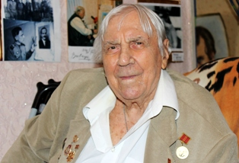

*Приложение 2*

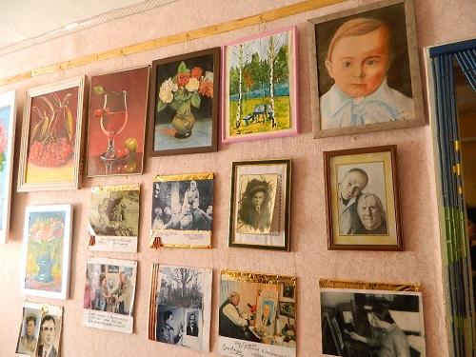

*Приложение 3*

*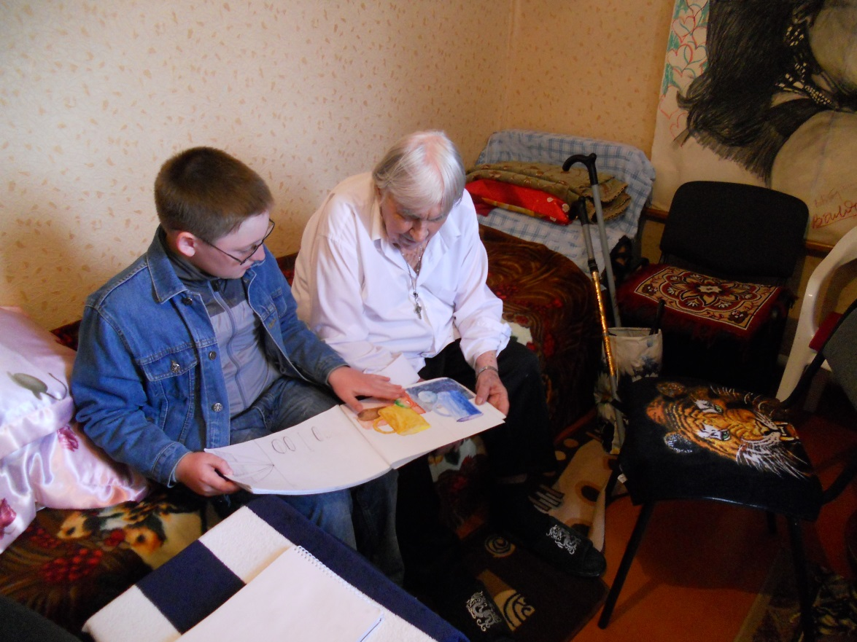*

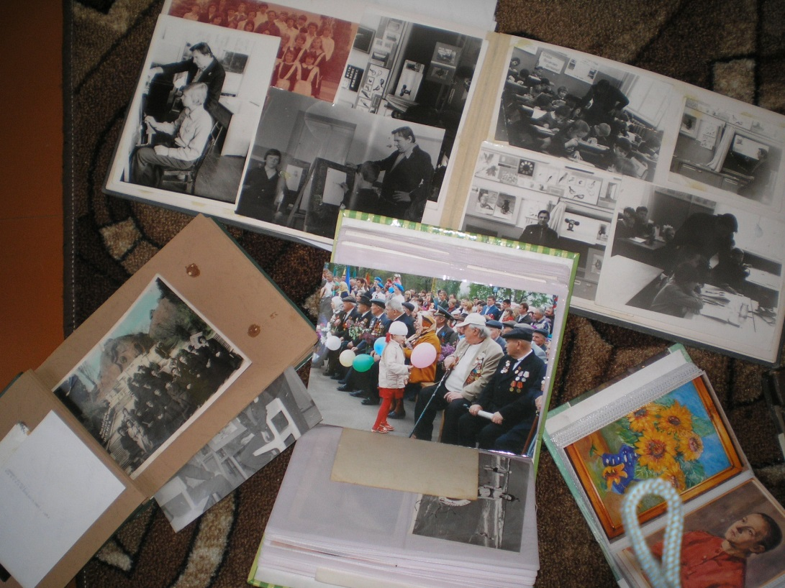*Приложение 4*

*Приложение 5*

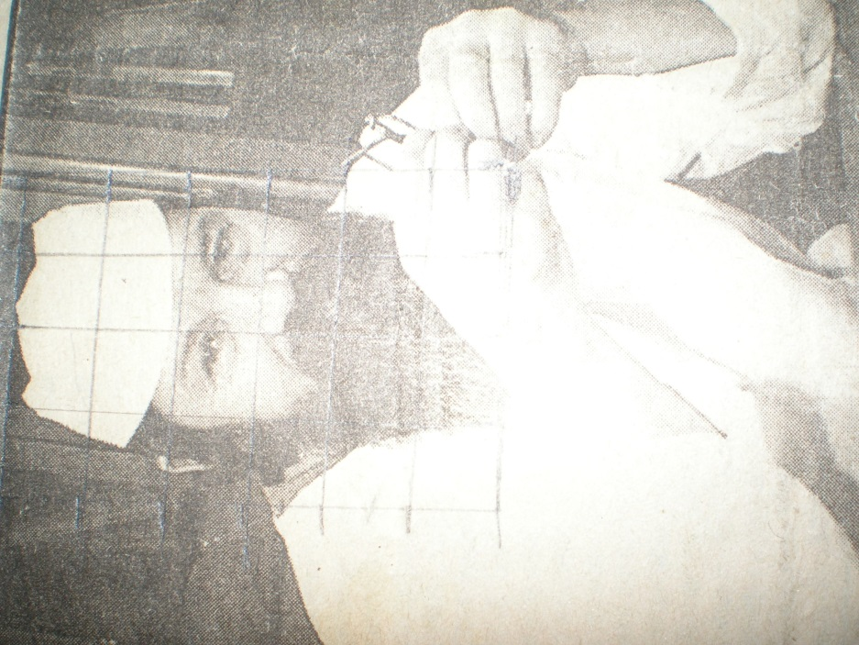

*Приложение 6*

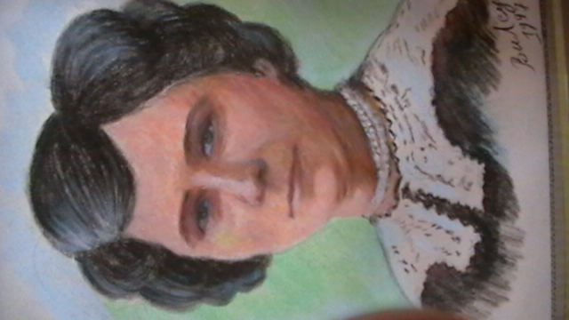

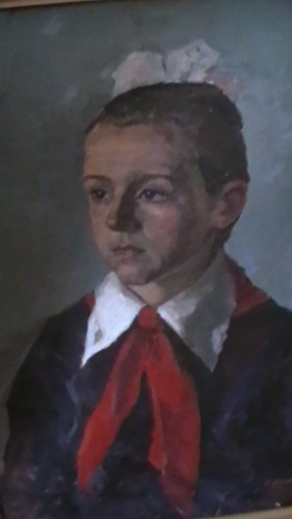

*Приложение 7*

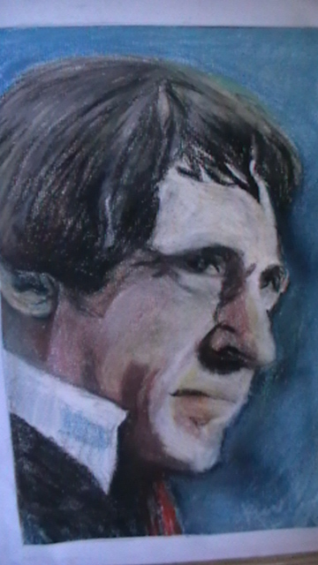

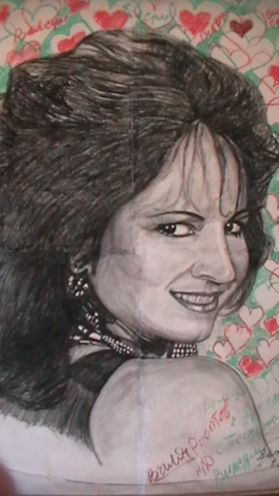

*Приложение 8*

*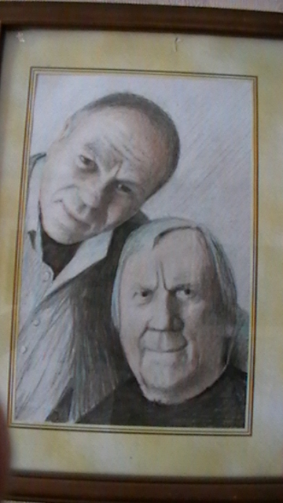*

*Приложение 9*

*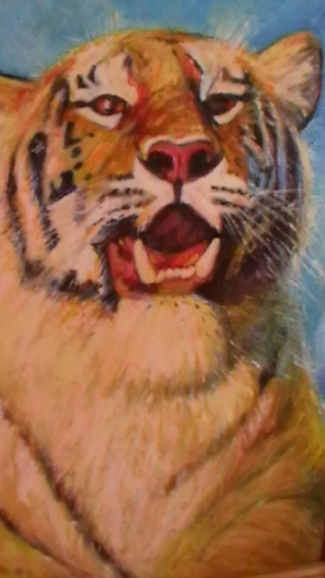*

*Приложение 10*

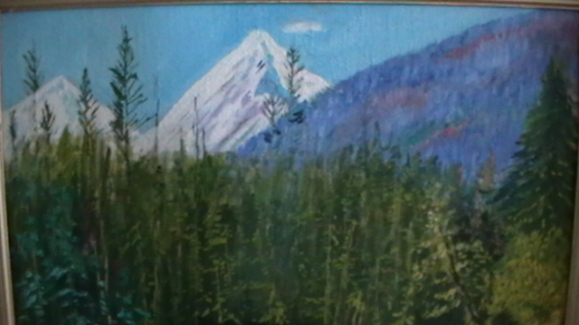

Приложение 11

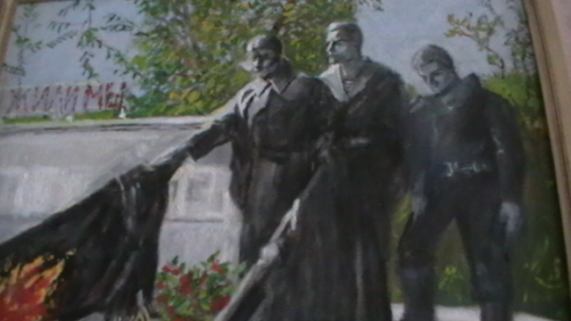

*Приложение 12*

*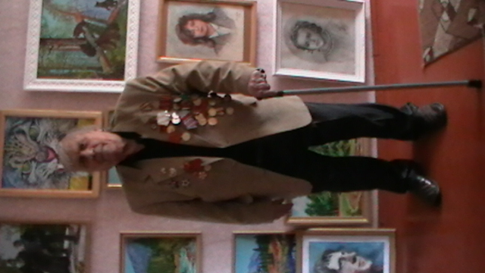*

*Приложение 13*

*